
МИНОБРНАУКИ РОССИИ

Федеральное государственное бюджетное образовательное учреждение
высшего образования
«МИРЭА – Российский технологический университет»
РТУ МИРЭА

Институт информационных технологий (ИТ)
Кафедра инструментального и прикладного программного обеспечения (ИиППО)

ИТОГОВЫЙ ОТЧЁТ ПО ПРАКТИЧЕСКИМ РАБОТАМ
по дисциплине «Проектирование информационных систем»
на тему
«Образовательный ИТ-хаб»
Выполнил студент группы ИНБО-12-23 |  | Полиэктов М. А.
Принял |  | Рачков А. В.
Практические работы выполнены | «___»_______2026 г. |  | (подпись студента)
«Зачтено» | «___»_______2026 г. |  | (подпись руководителя)

Москва 2026

СОДЕРЖАНИЕ
ВВЕДЕНИЕ 3
1 АНАЛИЗ ПРЕДМЕТНОЙ ОБЛАСТИ И НАЗНАЧЕНИЕ СИСТЕМЫ 4
1.1 Объект автоматизации 4
1.2 Назначение и пользователи системы 4
1.3 Эскизный проект и функциональная структура 4
2 ТРЕБОВАНИЯ К ИНФОРМАЦИОННОЙ СИСТЕМЕ 8
2.1 Функциональные требования 8
2.2 Нефункциональные требования 10
3 МОДЕЛИРОВАНИЕ ПРОЦЕССОВ И ПОВЕДЕНИЯ СИСТЕМЫ 11
3.1 Функциональная модель IDEF0 11
3.2 Потоки данных 16
3.3 Модель данных 19
3.4 Диаграмма состояний 22
4 РАСЧЁТ ИНФОРМАЦИОННОЙ ХАРАКТЕРИСТИКИ ДАННЫХ 24
4.1 Исходные данные 24
4.2 Расчёт и интерпретация 24
ЗАКЛЮЧЕНИЕ 26
Список использованных источников 27

ВВЕДЕНИЕ
Информационная система «Образовательный ИТ-хаб» предназначена для организации обучения ИТ-дисциплинам. Она объединяет каталог курсов, зачисление слушателей, учебные материалы, проверку заданий и выдачу сертификатов.
Цель итогового отчёта — представить результаты восьми практических работ по проектированию системы. Рассмотрены требования, взаимодействие пользователей, функциональные процессы, потоки данных, структура хранения, состояния выполнения задания и расчёт энтропии.

1 АНАЛИЗ ПРЕДМЕТНОЙ ОБЛАСТИ И НАЗНАЧЕНИЕ СИСТЕМЫ

1.1 Объект автоматизации
Объект автоматизации — деятельность образовательного ИТ-хаба по организации учебных программ. При раздельном ведении заявок, расписания и работ сложно поддерживать актуальные списки групп и отслеживать результаты. Система объединяет эти сведения и устанавливает единый порядок их обработки.
Автоматизации подлежат приём заявок, зачисление, публикация материалов, приём и проверка работ, учёт прогресса, выдача сертификатов и формирование отчётов. Проведение видеозанятий и размещение репозиториев допускается во внешних сервисах по ссылкам.

1.2 Назначение и пользователи системы
Система предназначена для сопровождения полного цикла обучения: от выбора курса до подтверждения его завершения. Она обеспечивает разделение доступа и сохранение истории выполнения заданий.
Таблица 1 – Роли участников
Роль | Основные действия
Гость | Просматривает открытый каталог курсов.
Слушатель | Подаёт заявку, изучает материалы, отправляет работы, получает результаты и сертификат.
Наставник | Проверяет версии работ, выставляет баллы и оставляет замечания.
Координатор | Ведёт программы и расписание, рассматривает заявки и получает отчёты.
Администратор | Управляет учётными записями и правами доступа.

1.3 Эскизный проект и функциональная структура
Клиентская часть предоставляет веб-интерфейс. Сервер приложений проверяет права, обрабатывает заявки и результаты обучения. База данных хранит связанные записи, а файловое хранилище — материалы и работы. Основные подсистемы отвечают за зачисление, подготовку обучения, оценивание, итоги и поддержку.
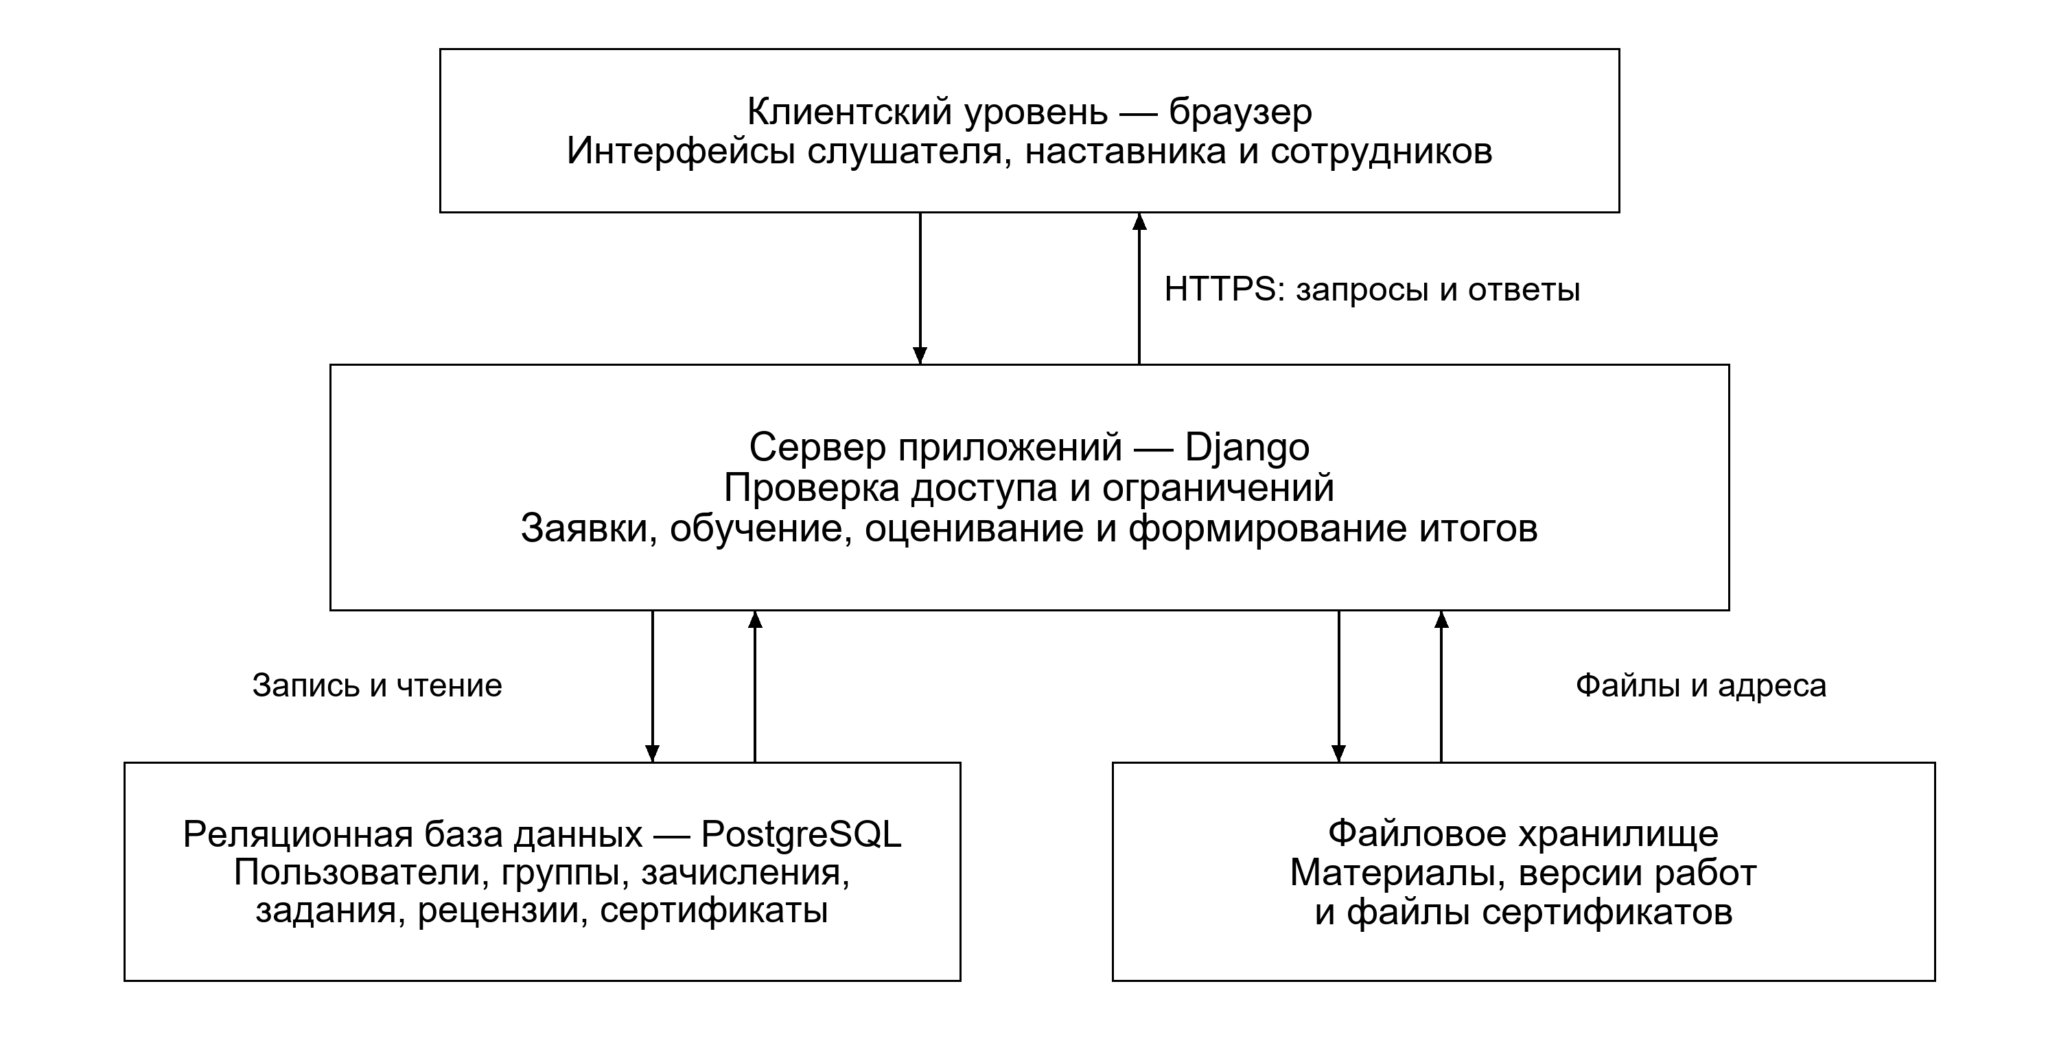
Рисунок 1 – Эскизная архитектура информационной системы
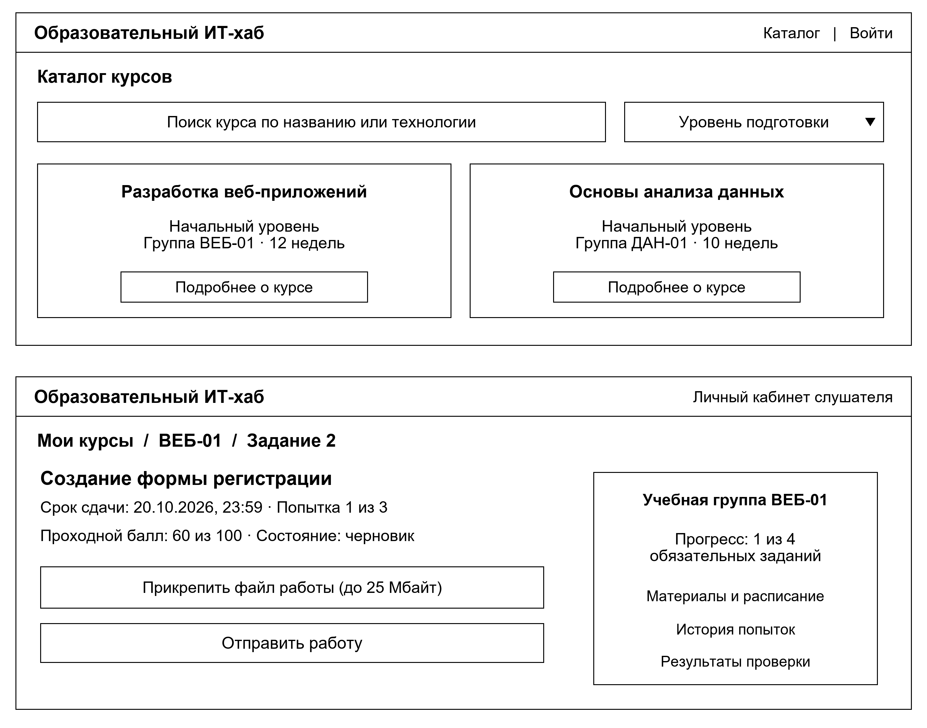
Рисунок 2 – Макет пользовательского интерфейса
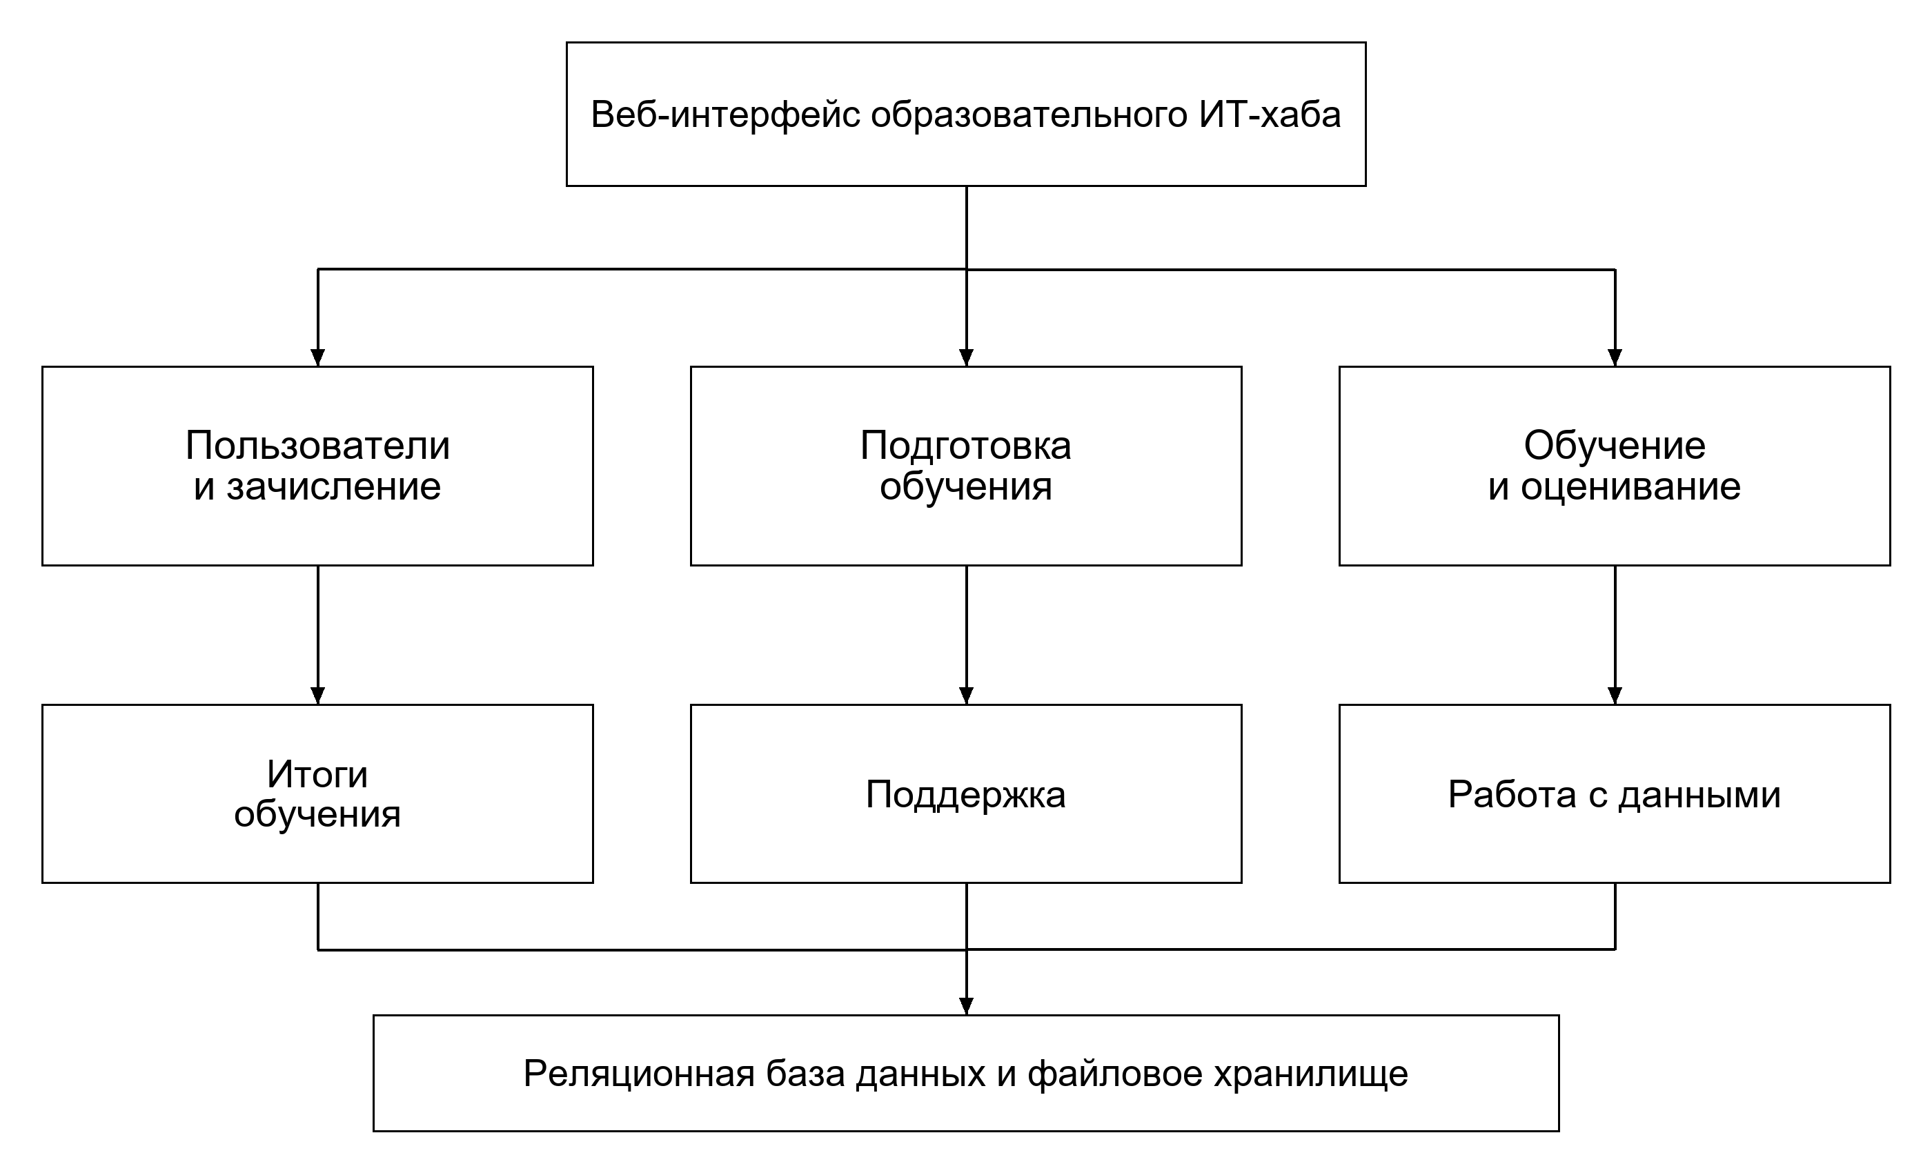
Рисунок 3 – Функциональная структура информационной системы

2 ТРЕБОВАНИЯ К ИНФОРМАЦИОННОЙ СИСТЕМЕ

2.1 Функциональные требования
– Предоставлять каталог программ и расписание учебных групп.
– Принимать заявки и сохранять решения о зачислении.
– Предоставлять материалы и задания зачисленным слушателям.
– Принимать версии работ и сохранять результаты проверки наставником.
– Рассчитывать прогресс и выдавать сертификаты после выполнения обязательных заданий.
– Формировать отчёты по группам и управлять правами доступа.

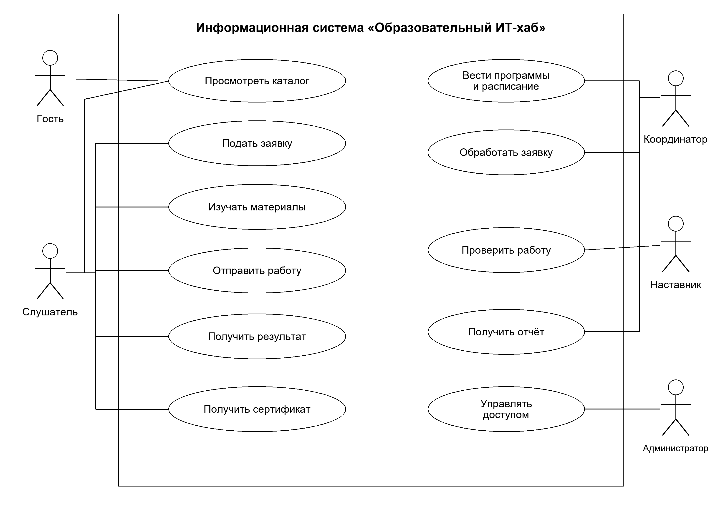
Рисунок 4 – Диаграмма прецедентов образовательного ИТ-хаба

Гость просматривает каталог. Слушатель взаимодействует с процессом обучения, наставник проверяет работы, координатор ведёт программы и группы, администратор управляет доступом.

2.2 Нефункциональные требования
Таблица 2 – Основные нефункциональные требования
Группа требований | Требование
Масштаб | До 500 учётных записей, 100 одновременно активных пользователей и 50 учебных групп.
Вместимость | Не более 50 слушателей в группе.
Быстродействие | Для 95 % запросов время открытия каталога и личного кабинета — не более 2 секунд при заданной нагрузке.
Надёжность | Резервное копирование данных и файлов, восстановление после сбоя.
Доступ | Слушатель работает со своими данными; наставник — с назначенными группами.
Интерфейс | Русскоязычный веб-интерфейс с доступом через браузер.

3 МОДЕЛИРОВАНИЕ ПРОЦЕССОВ И ПОВЕДЕНИЯ СИСТЕМЫ

3.1 Функциональная модель IDEF0
Главная функция модели — обеспечить обучение в образовательном ИТ-хабе. Заявки, учебные программы и выполненные работы обрабатываются по правилам доступа, расписанию и критериям оценивания. Результатами являются организованное обучение, результаты проверки, сертификаты и отчёты.

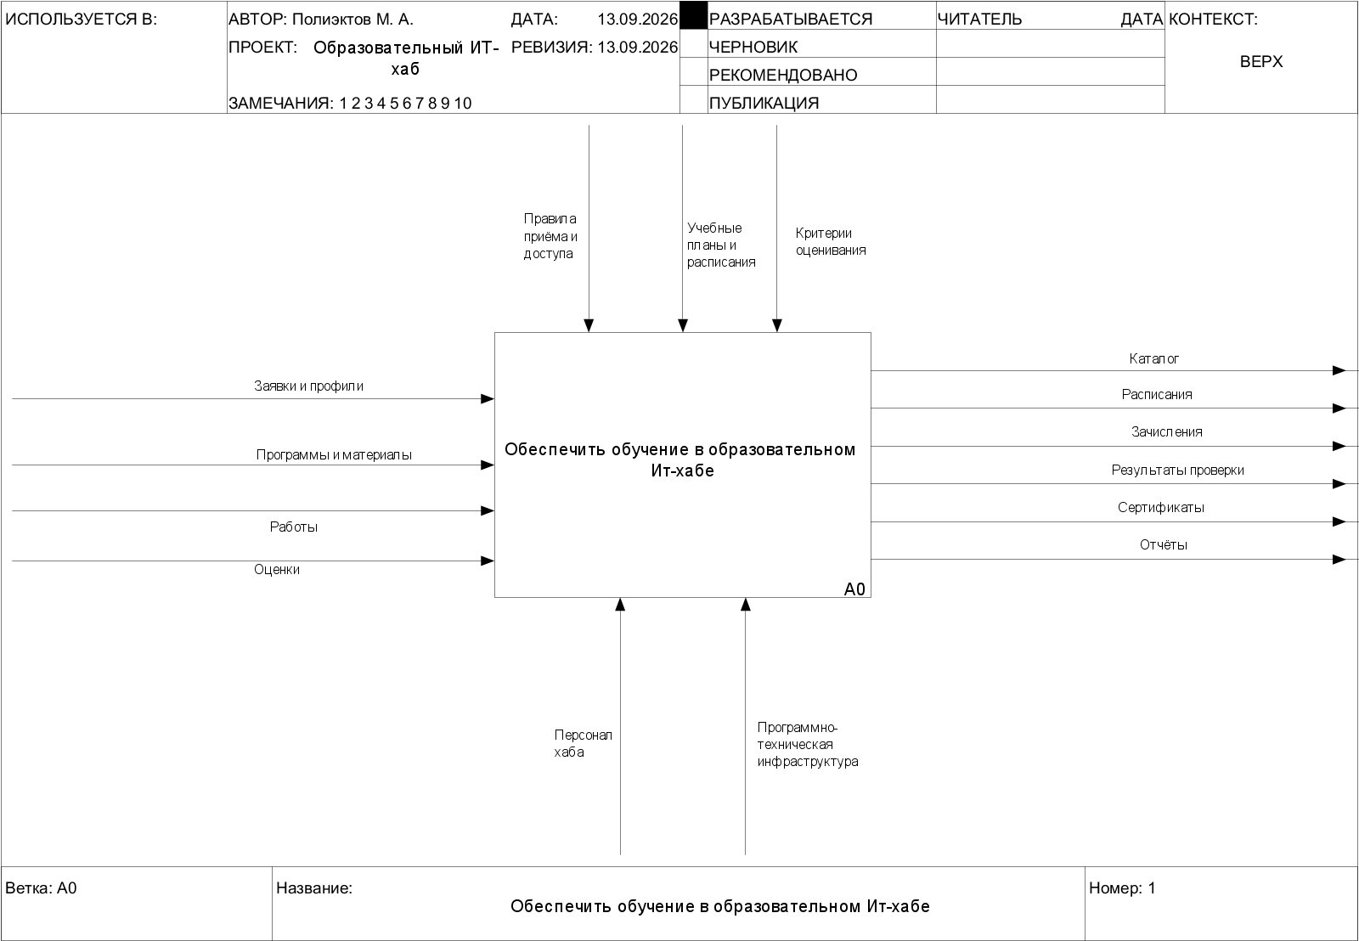
Рисунок 5 – Контекстная диаграмма IDEF0
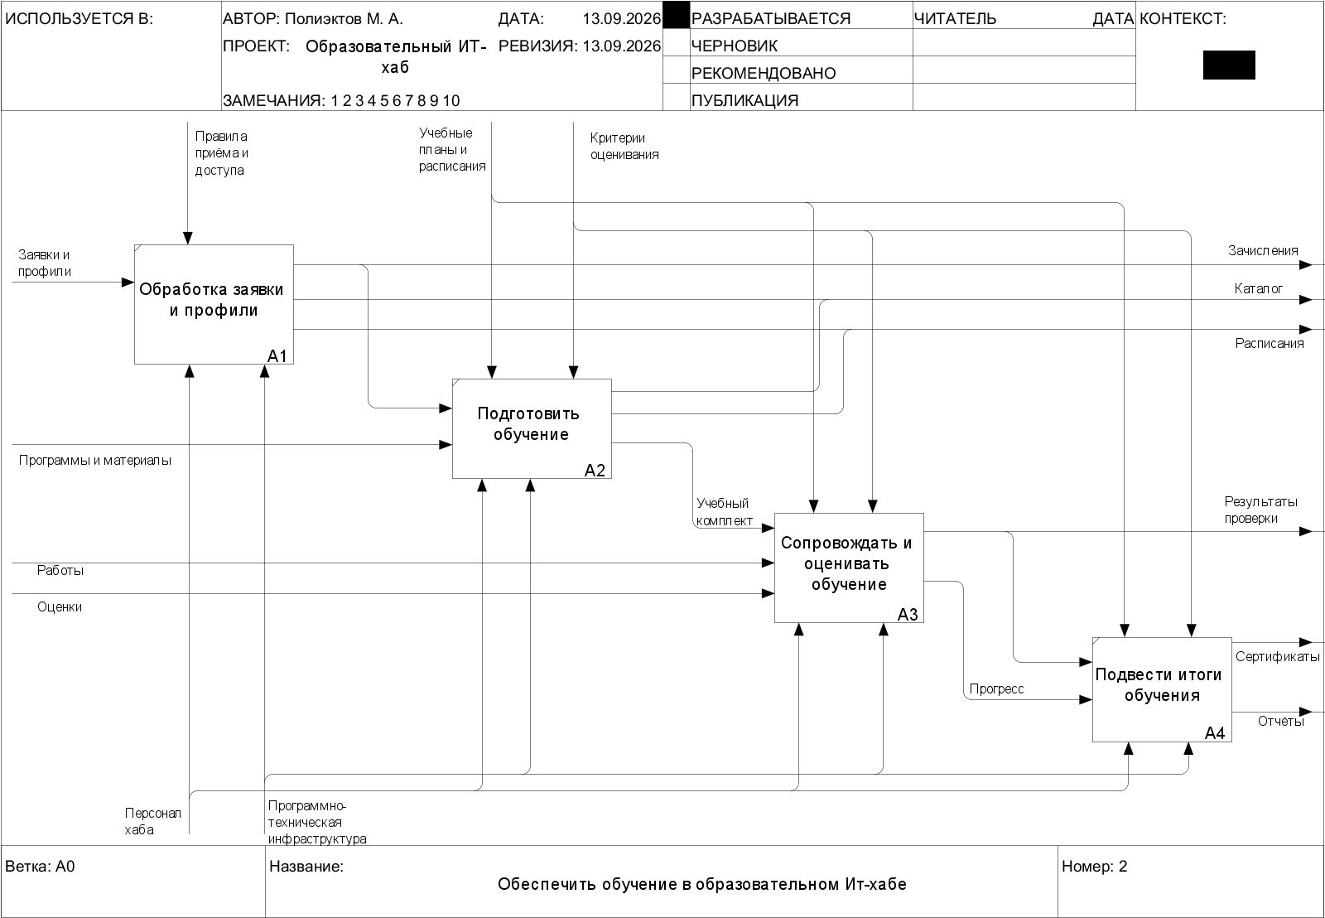
Рисунок 6 – Первый уровень декомпозиции IDEF0

A1 Обработать заявки и профили
Блок принимает сведения о слушателях и заявки на обучение. Координатор проверяет полноту данных, условия приёма и наличие мест. Результат — сведения о зачислениях, которые передаются в подготовку обучения и предоставляются пользователям.
A2 Подготовить обучение
Блок объединяет программы и материалы со списками зачисленных слушателей. Координатор публикует каталог и расписание, формирует учебные группы. На выходе создаётся учебный комплект: материалы, задания, сроки и критерии проверки.
A3 Сопровождать и оценивать обучение
Блок предоставляет учебный комплект, принимает выполненные работы и обеспечивает проверку наставником. Работа регулируется правилами доступа, расписанием и критериями оценивания. Результаты проверки передаются слушателю, а сведения о прогрессе — в подведение итогов.
A4 Подвести итоги обучения
Блок анализирует прогресс слушателя и выполнение обязательных заданий. На основании принятых результатов формируются сертификаты и отчёты по учебной группе. При незавершённом обучении сертификат не выдаётся.

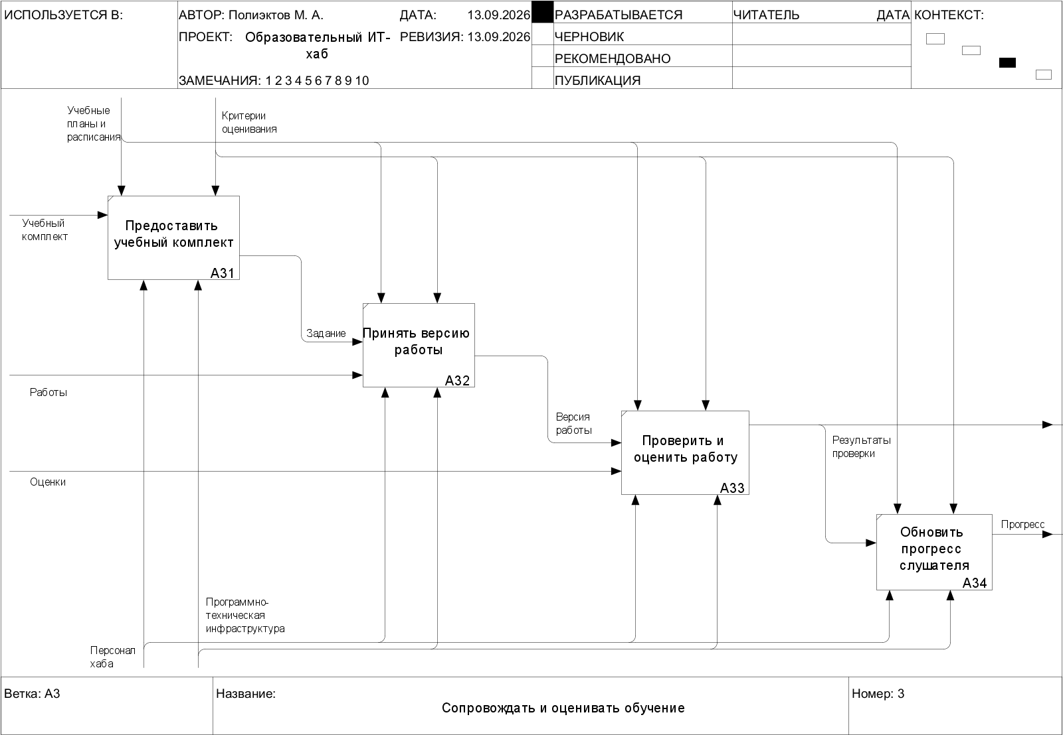
Рисунок 7 – Декомпозиция сопровождения и оценивания обучения

A31 Предоставить учебный комплект
Слушатель получает материалы и условия задания своей учебной группы. Доступ определяется зачислением и расписанием. Условия задания передаются в процесс приёма работы.
A32 Принять версию работы
Система принимает файл или ссылку на выполненную работу. Проверяются принадлежность к группе, срок сдачи, формат и число попыток. Каждая повторная отправка сохраняется как отдельная версия.
A33 Проверить и оценить работу
Наставник получает принятую версию и оценивает её по критериям задания. Система сохраняет балл, решение и замечания. Результат проверки передаётся слушателю и используется для обновления прогресса.
A34 Обновить прогресс слушателя
По подтверждённым результатам система пересчитывает число принятых обязательных заданий. Сведения о прогрессе передаются на вышестоящий уровень в процесс подведения итогов обучения.

3.2 Потоки данных
DFD-модель детализирует проверку работы. Сначала формируется контекст из версии, задания и сведений о зачислении. Наставник принимает решение, после чего система сохраняет рецензию, обновляет состояние и передаёт результат слушателю и в учёт прогресса.

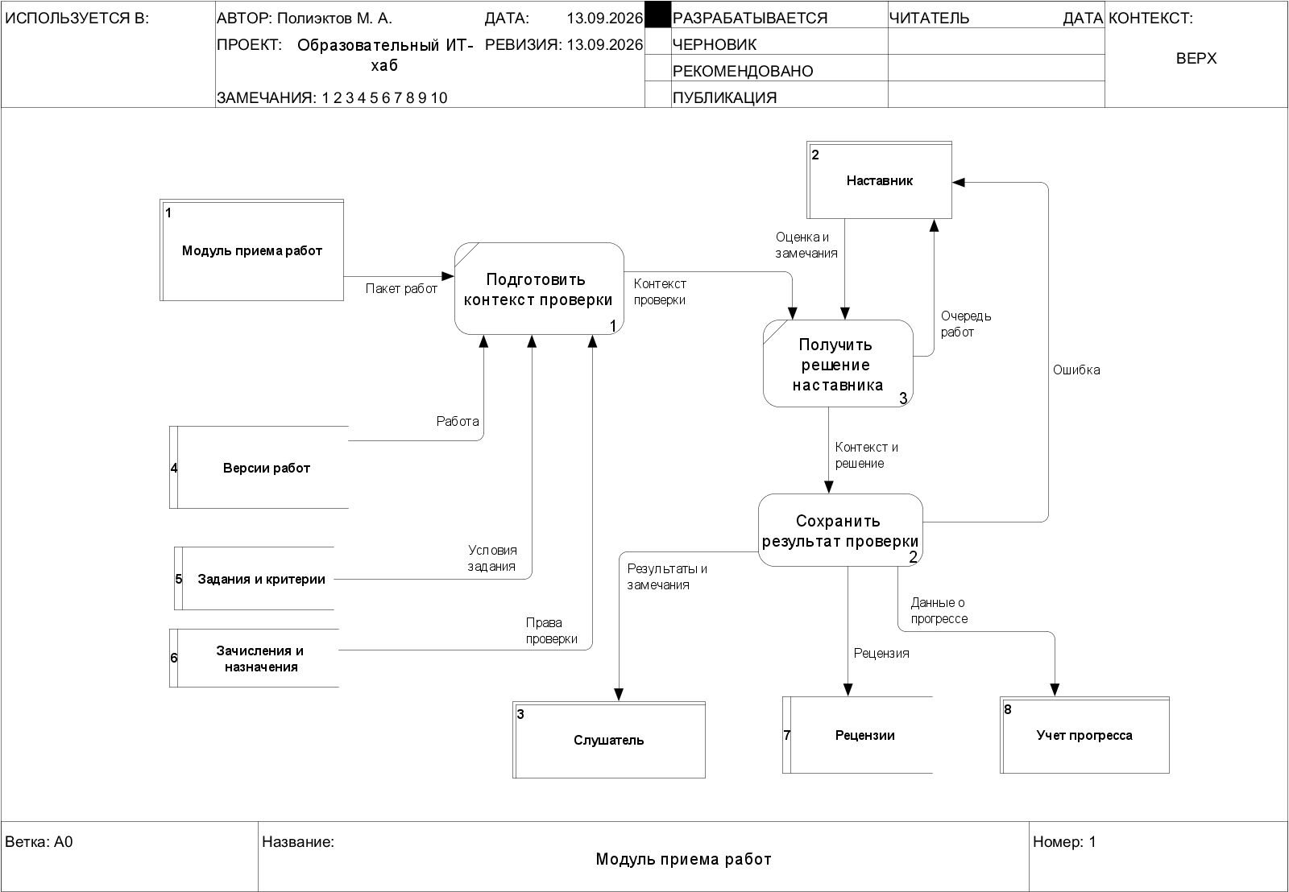
Рисунок 8 – DFD-диаграмма проверки работы первого уровня
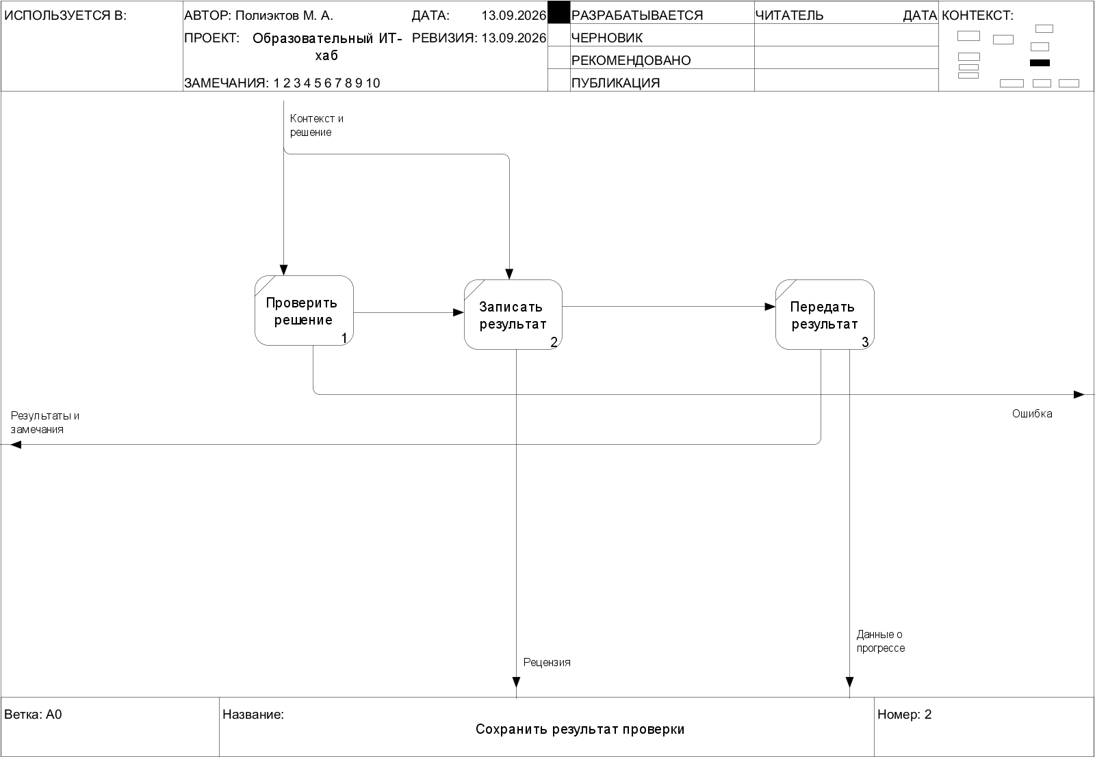
Рисунок 9 – DFD-диаграмма сохранения результата второго уровня

Хранилища содержат версии работ, условия заданий, зачисления и рецензии. Запись рецензии и статуса выполняется совместно. Недопустимое решение не сохраняется; наставник получает сообщение об ошибке.

3.3 Модель данных
Модель включает десять сущностей. Зачисление связывает слушателя с учебной группой, версия работы — зачисление с заданием, а рецензия фиксирует решение наставника. Сертификат связан с завершённым зачислением.
Таблица 3 – Сущности модели данных
Сущность | Атрибуты
Пользователь | Код пользователя; электронная почта; фамилия и имя; роль; признак активности.
Курс | Код курса; название; описание; уровень подготовки; признак публикации.
Учебная группа | Код группы; курс; наставник; дата начала; вместимость; состояние.
Зачисление | Код зачисления; слушатель; учебная группа; состояние; дата заявки.
Занятие | Код занятия; учебная группа; начало и окончание; место или ссылка.
Материал | Код материала; учебная группа; название; ссылка на файл.
Задание | Код задания; учебная группа; название; критерии; баллы; срок; число попыток; обязательность.
Версия работы | Код версии; задание; зачисление; номер версии; файл; состояние; время отправки.
Рецензия | Код рецензии; версия работы; наставник; балл; решение; замечания; дата проверки.
Сертификат | Код сертификата; зачисление; уникальный номер; дата выдачи.

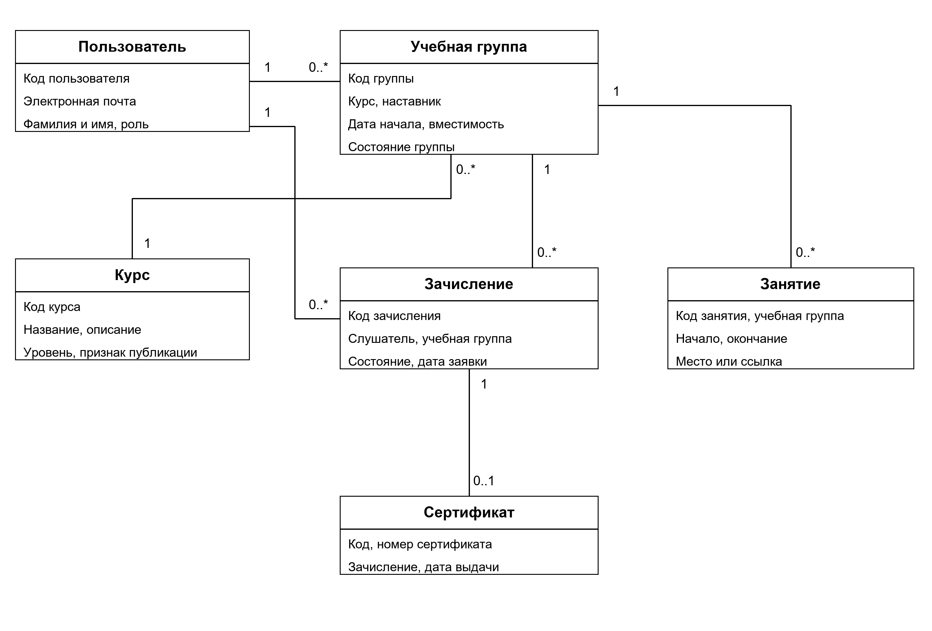
Рисунок 10 – ER-модель организации обучения
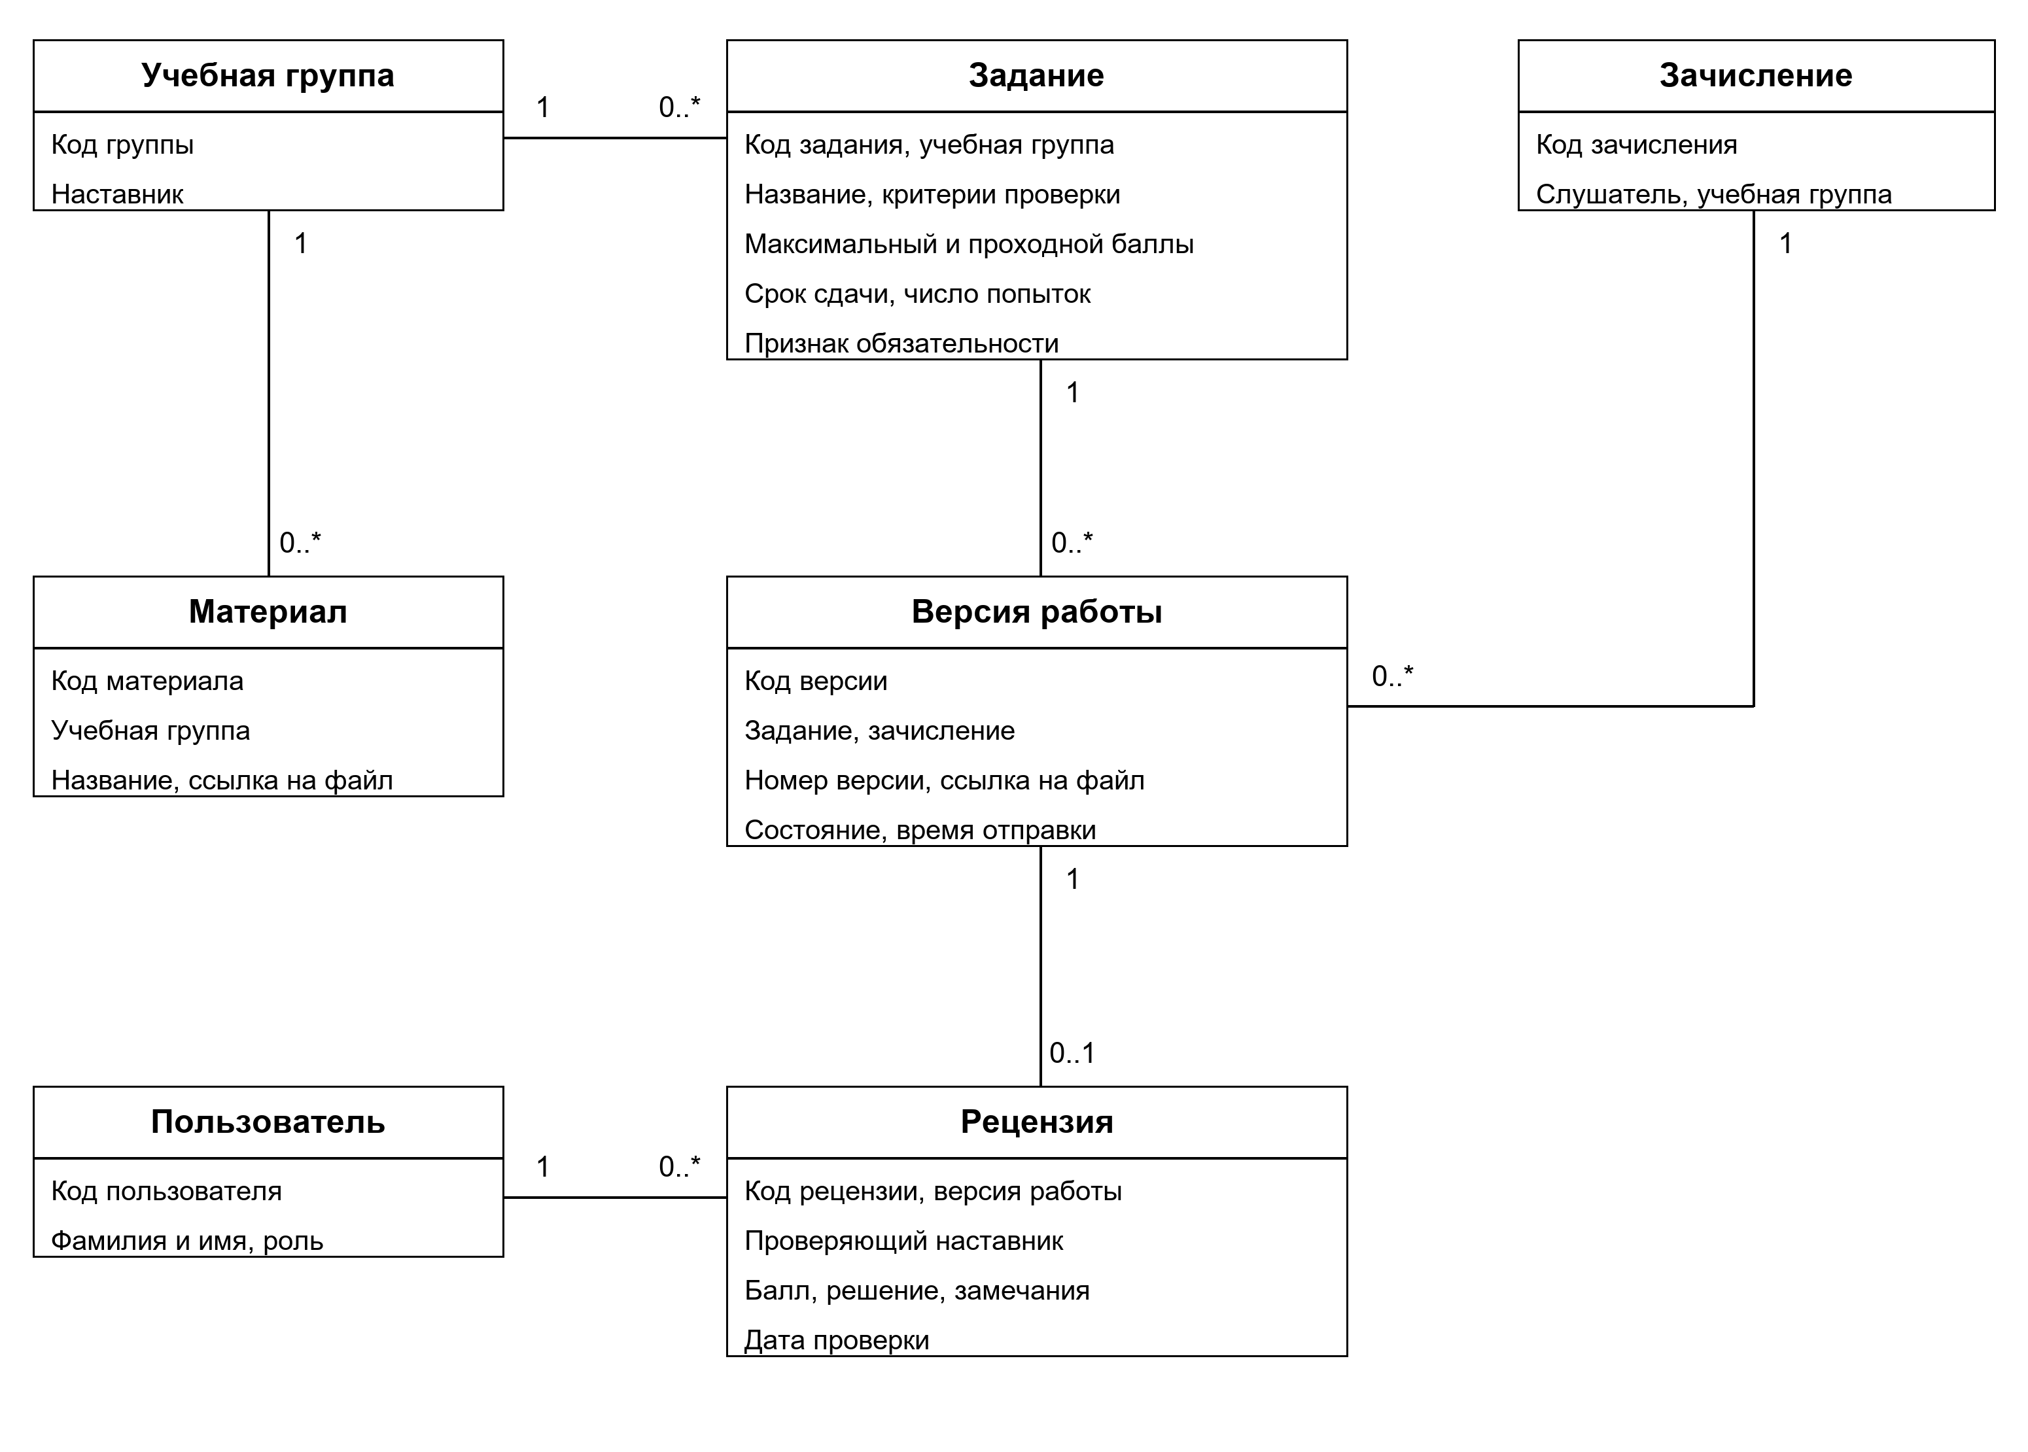
Рисунок 11 – ER-модель выполнения и проверки работ

Для одного зачисления хранится несколько версий работ по разным заданиям. Номера версий уникальны в пределах задания и зачисления. Каждая версия имеет не более одной рецензии. Сертификат выдаётся не более одного раза для одного зачисления.

3.4 Диаграмма состояний
Жизненный цикл выполнения задания включает черновик, отправку, проверку, доработку и завершение. Принятие возможно при достижении проходного балла. Исправленная версия отправляется, пока срок и число попыток позволяют продолжить работу.

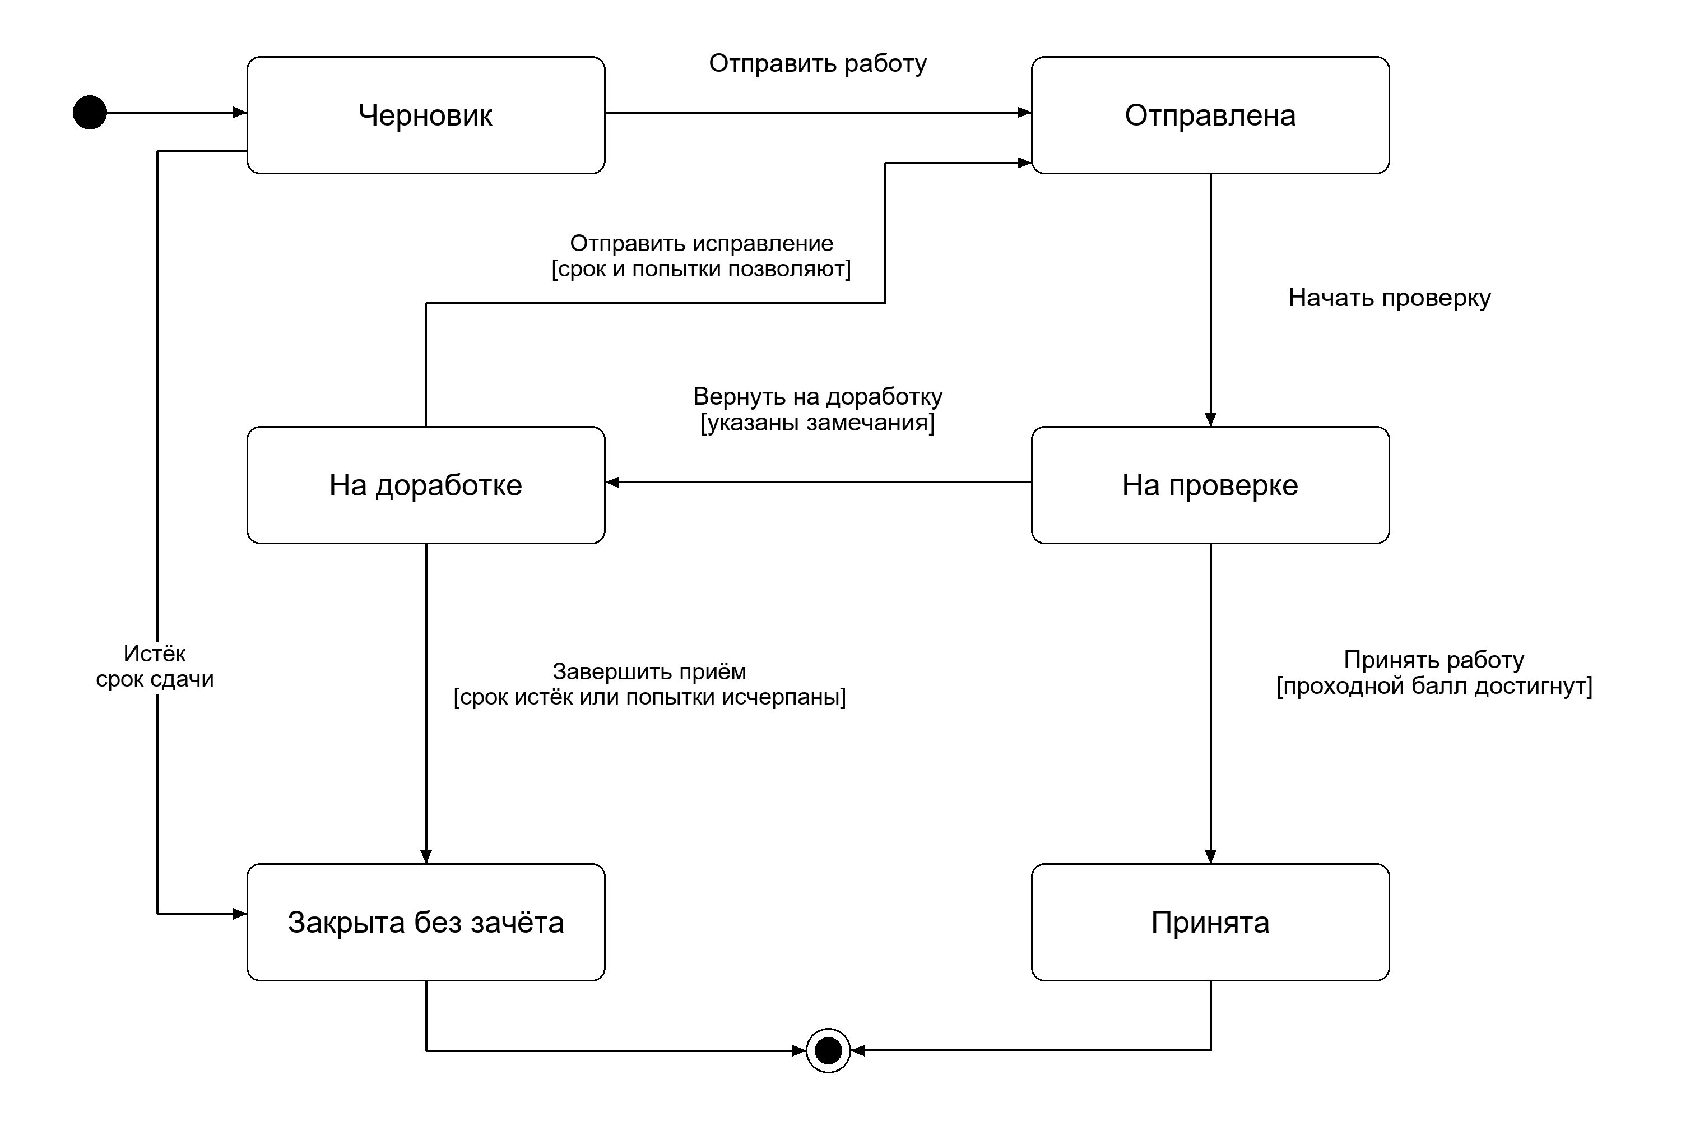
Рисунок 12 – Диаграмма состояний выполнения задания

4 РАСЧЁТ ИНФОРМАЦИОННОЙ ХАРАКТЕРИСТИКИ ДАННЫХ

4.1 Исходные данные
Анализируемый параметр — число активных зачислений в учебной группе. Для учебного расчёта задано 100 наблюдений с десятью возможными значениями от 5 до 50 слушателей. Вероятность определяется отношением частоты значения к общему числу наблюдений.
Таблица 4 – Распределение численности учебных групп
Число слушателей | Число наблюдений | Вероятность | Вклад в энтропию
5 | 4 | 0,04 | 0,185754
10 | 6 | 0,06 | 0,243534
15 | 10 | 0,10 | 0,332193
20 | 15 | 0,15 | 0,410545
25 | 20 | 0,20 | 0,464386
30 | 18 | 0,18 | 0,445308
35 | 12 | 0,12 | 0,367067
40 | 8 | 0,08 | 0,291508
45 | 5 | 0,05 | 0,216096
50 | 2 | 0,02 | 0,112877
Итого | 100 | 1,00 | 3,069268

4.2 Расчёт и интерпретация
Энтропия определяется по формуле Шеннона: H(X) = −Σpᵢ log₂pᵢ. Для выбранного распределения:
H(X) = 0,185754 + 0,243534 + 0,332193 + 0,410545 + 0,464386 +
+ 0,445308 + 0,367067 + 0,291508 + 0,216096 + 0,112877 ≈ 3,069268 бит.
Максимальная энтропия для десяти равновероятных значений равна log₂10 ≈ 3,321928 бит. Относительная энтропия составляет 3,069268 / 3,321928 ≈ 0,9239. Сумма частот равна 100, сумма вероятностей — единице.
Таблица 5 – Итоговые параметры расчёта
Показатель | Значение
Математическое ожидание | 26,35 слушателя
Дисперсия | 108,4275 слушателей²
Среднеквадратическое отклонение | 10,4129 слушателя
Энтропия | 3,069268 бит
Средняя численность группы равна 26,35 слушателя, дисперсия — 108,4275, среднеквадратическое отклонение — 10,4129. Распределение достаточно разнообразно, поэтому при планировании нагрузки учитывается численность каждой группы, а не только среднее значение.

ЗАКЛЮЧЕНИЕ
В итоговом отчёте объединены результаты восьми практических работ по проектированию образовательного ИТ-хаба. Сформулированы требования и роли участников, разработаны диаграмма прецедентов, контекстная модель и два уровня декомпозиции IDEF0, DFD-диаграммы, ER-модель и диаграмма состояний.
Модели описывают согласованный процесс: зачисление открывает доступ к обучению, выполненные работы проверяются наставником, подтверждённые результаты формируют прогресс и служат основанием для выдачи сертификата. Расчёт энтропии численности групп дал 3,069268 бит. Подготовленные материалы определяют структуру и основные правила работы проектируемой системы.

Список использованных источников
1. Лобанов А. А., Лобанова Ю. С., Абраш Е. Н., Братусь Н. В. Проектирование информационных систем / под ред. А. А. Лобанова. 2-е изд. Киров: МЦИТО, 2023.

